***FEDERATION FRANCAISE DU SPORT-BOULES***

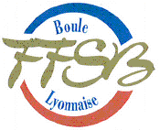

**AMICALE BOULES DES MOULINS**

**BOULODROME COUVERT DES AVIGNONNETS**

**Patronnée par Didier VUILLERMOZ**

**DEBUT DE LA COMPETITION : 7 h 30**

**Inscription : 20 €**

**(🕿 03 84 45 42 85 de 17/19 H en semaine de 10/12 le Week-End)**

**INDEMNITES :**

**Sortants des Poules : 30 € - 1/8 35 € - ¼ finale 65 € - ½ finale 130 €**

**Finale  260 €**

**COUPES AUX FINALISTES + BOUQUETS AUX VAINQUEURS**

**Complémentaire prévu à partir de 8 équipes intéressées**